

**Об утверждении Плана по управлению пастбищами и их использованию по Таласскому району на 2020-2021 годы**

Решение Таласского районного маслихата Жамбылской области от 23 января 2020 года № 70-3. Зарегистрировано Департаментом юстиции Жамбылской области 31 января 2020 года № 4496

      В соответствии со cтатьей 6 Закона Республики Казахстан от 23 января 2001 года "О местном государственном управлении и самоуправлении в Республике Казахстан" и подпунктом 1) статьи 8 Закона Республики Казахстан от 20 февраля 2017 года "О пастбищах" Таласский районный маслихат РЕШИЛ:

      1. Утвердить прилагаемый План по управлению пастбищами и их использованию по Таласскому району на 2020-2021 годы.

      2. Контроль за исполнением данного решения возложить на постоянную комиссию районного маслихата по защите проектов договоров по закупу земельных участков и прочего недвижимого имущества.

      3. Настоящее решение вступает в силу со дня государственной регистрации в органах юстиции и вводится в действие по истечении десяти календарных дней после дня его первого официального опубликования.

|  |
| --- |
| *Председатель сессии* |
| *Таласского районного маслихата* | *М. Миралиев* |
| *Секретарь маслихата* |
| *Таласского района* | *А. Тулебаев* |

|  |  |
| --- | --- |
|  | Приложение к решению маслихата Таласского района № 70-3 от 23 января 2020 года |

**План по управлению пастбищами и их использованию по Таласскому району на 2020 - 2021 годы**

      1. Настоящий План по управлению пастбищами и их использованию по Таласскому району на 2020 - 2021 годы (далее – План) разработан в соответствии с Законом Республики Казахстан от 23 января 2001 года "О местном государственном управлении и самоуправлении в Республике Казахстан", Законом Республики Казахстан от 20 февраля 2017 года "О пастбищах", приказом Заместителя Премьер-Министра Республики Казахстан - Министра сельского хозяйства Республики Казахстан от 24 апреля 2017 года № 173 "Об утверждении Правил рационального использования пастбищ", приказом Министра сельского хозяйства Республики Казахстан от 14 апреля 2015 года № 3-3/332 "Об утверждении предельно допустимой нормы нагрузки на общую площадь пастбищ".

      2. План принят с учетом сведений о состоянии геоботанического обследования пастбищ, сведений о ветеринарно-санитарных объектах, данных о численности поголовья сельскохозяйственных животных с указанием их владельцев – пастбище пользователей, физических и (или) юридических лиц, данных о количестве гуртов, отар, табунов, сформированных по видам и половозрастным группам сельскохозяйственных животных, сведений о формировании поголовья сельскохозяйственных животных для выпаса на отгонных пастбищах, особенностей выпаса сельскохозяйственных животных на культурных и аридных пастбищах, сведений о сервитутах для прогона скота и иных данных, предоставленных государственными органами, физическими и (или) юридическими лицами.

      3. План принимается в целях рационального использования пастбищ, устойчивого обеспечения потребности в кормах и предотвращения процессов деградации пастбищ.

      4. Содержание плана:

      1) схема (карта) расположения пастбищ на территории Таласского района в разрезе категорий земель, собственников земельных участков и землепользователей на основании правоустанавливающих документов, согласно приложению 1;

      2) приемлемые схемы пастбище оборотов на территории Таласского района, согласно приложению 2;

      3) карта Таласского района с обозначением внешних и внутренних границ и площадей пастбищ, в том числе сезонных, объектов пастбищной инфраструктуры, согласно приложению 3;

      4) схема доступа пастбище пользователей к водоисточникам (озерам, рекам, прудам, копаням, оросительным или обводнительным каналам, трубчатым или шахтным колодцам), составленную согласно норме потребления воды на территории Таласского района, согласно приложению 4;

      5) схема перераспределения пастбищ для размещения поголовья сельскохозяйственных животных физических и (или) юридических лиц, у которых отсутствуют пастбища, и перемещения его на предоставляемые пастбища на территории Таласского района, согласно приложению 5;

      6) схема размещения поголовья сельскохозяйственных животных на отгонных пастбищах физических и (или) юридических лиц, не обеспеченных пастбищами, расположенными при сельском округе на территории Таласского района, согласно приложению 6;

      7) календарный график по использованию пастбищ, устанавливающий сезонные маршруты выпаса и передвижения сельскохозяйственных животных, согласно приложению 7.

      5. Большое разнообразие условий почвообразования рельефа, почвообразующих пород, глубины залегания грунтовых вод, климатические условия оказали влияние на формирование почвенного покрова.

      В южной части района, на более повышенных элементах рельефа, горных массивов хребта Каратау, под влиянием кустарниково-степной растительности сформировались горные темно-каштановые почвы. Эти почвы хорошего качества, содержание гумуса до 4,2%. Почвы требуют проведение только обычной зональной агротехники и используются в земледелии.

      В южной части района, в предгорьях и низкогорьях Каратауского хребта, под влиянием типчаково–полынной растительности сформировались горные светло-каштановые почвы. На этих почвах не бывает достаточно развитой дернины, поэтому гумусом они не богаты и отличаются низкой структурностью.

      Гидрография района основаны на реках Талас и Аса, озерах и водоемах. В число этих озер входят такие большие озера: Акколь, Ащыколь, Домалакколь, Богетколь и Пионер, также водохранилище Жартас, Тамды, Кызылаут, Шункыраут и другие.

      Многие из озер имеют небольшую площадь и следовательно имеют меньшую глубину. Объем воды, площадь и глубина озера варьируются в зависимости от количества осадков.

      Кроме природных источников воды для водопоя животных на территории Таласского района имеется 5 озер, а также используются ручные водоемы.

      Источники орошения и ручные водоемы полностью удовлетворяют потребности водой животных.

      Зона землепользования расположена в сухой зоне. На большей части территории растут такие растения как: полынь, верблюжья колючка, болотная трава, камыш, кустарники и другие.

      Площадь естественной растительности для скота распространяется по всему району.

      Пастбища в основном представлены такими разновидностями растений как полынно - колючим, полынно – кустарно - злаковым, полынно – овчарничато - камышным, так же полынно-зерновой-кустарниковой растительностью и составляют сложную скрещенную экосистему местной флоры.

      Пастбища полностью основаны на распределении сельскохозяйственного скота и из-за неравномерного распределения пастбищами на растительном покрове образуются различные виды трав, которые не используются животными в виде пищи. В результате чего это приводит к уменьшению естественных, питательных трав и снижению фертильности пастбищ, что соответственно приводит к снижению срока продолжительности эффективного использования. В связи с этим необходимо скорректировать сроки и правила управления пастбищами, сократить время пребывания на пастбищах до одной единицы и заняться посадкой многолетних трав в некоторые часто использующиеся территории района.

      Средний урожай сухой массы пастбищ составляет 3,3 центнер, а за гектар по размеру корма при 1,5 центнер за гектар. Суммируя это, мы можем рассчитать вес кормовой единицы в районе: 1,5 * 224 956 гектар = 337 434 центнера корма.

      Запас пищи для скота используется для выпаса, который продлевается 180-200 дней. Вспомогательные запасы травы и запасы кошения используются в зимний период.

      Определение пастбищного потенциала было основано на данных о его производительности в период пастбищ. Приблизительно были получены следующие нормы зеленой травы (в среднем одна голова): крупный рогатый скот - 4 килограмм, мелкий рогатый скот - 2 килограмм, лошадь - 6 килограмм. Продолжительность пастбищного периода составляет 180-200 дней. Таким образом, можно определить способность пастбища, зная пастбищный продукт, необходимость в один день корма для животных, продолжительность пастбищного периода.

      6. Таласский район – административная единица в юго-западной части Жамбылской области. Общая площадь района составляет 1 220 562 гектар. Количество жителей 54 525 человек. На территории района 24 населенных пунктов объединенные в 13 сельских округов и город Каратау. Районный центр – город Каратау, расстояние от областного центра составляет 130 километров.

      Территория Таласского района расположена на четырех агроклиматических зонах. Северная часть района – в очень сухой жаркой зоне пустынь (пески Мойынкум), центральная часть – в сухой жаркой зоне, южная часть района – в очень засушливой зоне предгорий и сглаженных низкогорий.

      Климат района характеризуется резко выраженной континентальностью: сухость воздуха и очень малое количество атмосферных осадков. Территорий района присущи довольно суровая, сравнительно короткая зима и продолжительное, знойное, сухое лето.

      7. Общая площадь земель района 1220562,0 гектаров, из них пастбищные земли – 713531,0 гектар.

      По категориям земли подразделяются на:

      земли сельскохозяйственного назначения – 441298,7 гектар;

      земли населенных пунктов – 49280,0 гектар;

      земли промышленности, транспорта, связи, для нужд космической деятельности, обороны, национальной безопасности и иного не сельскохозяйственного назначения – 27323,1 гектар;

      земли лесного фонда – 602443,0 гектар;

      земли водного фонда – 6527,1 гектар;

      земли запаса – 93690,5 гектар.

      В Таласском районе по данным земельного баланса всего числится 924 сельскохозяйственных формирований на общей площади 441,3 тысяча гектар, в том числе пастбищ 401,6 тысяч гектар, из них:

      крестьянских и фермерских хозяйств 908 на площади 375,3 тысяча гектар, в том числе пастбищ 342,7 тысяч гектар;

      хозяйственных товариществ, акционерных обществ и сельхоз кооперативов 7 на площади 54,9 тысячи гектар, в том числе пастбищ 48,3 тысяча гектар;

      государственных сельскохозяйственных юридических лиц 4 на площади 11,0 тысяч гектар, в том числе пастбищ 10,6 тысяч гектар.

      8. Основными пользователями пастбищ на территории района являются сельскохозяйственные формирования. Скот населения в населенных пунктах пасется на отведенных землях.

      9. Количество поголовья сельскохозяйственных животных на территории района составляет: 25644 голов крупного рогатого скота, 342016 голов мелкого рогатого скота, 10564 лошадей, 2306 верблюдов.

      10. В районе действуют 42 ветеринарно-санитарных объектов, из них 5 скотомогильников, 14 ветеринарных пунктов, 8 пунктов для искусственного осеменения, места купания скота 15.

      11. В Таласском районе сервитуты в пастбищах для прогона скота составляет 13362 гектар, в том числе: Аккольский сельский округ 3252 гектар, Кызылаутский сельский округ 930,0 гектар, Кенесский сельский округ 1343 гектар, Ойыкский сельский округ 6973 гектар, Саду Шакировский сельский округ 864 гектар.

|  |  |
| --- | --- |
|  | Приложение 1 к Плану по управлению пастбищами и их использованию по Таласскому району на 2020 - 2021 годы |

**Схема (карта) расположения пастбищ на территории Таласского района в разрезе категорий земель, собственников земельных участков и землепользователей на основании правоустанавливающих документов**

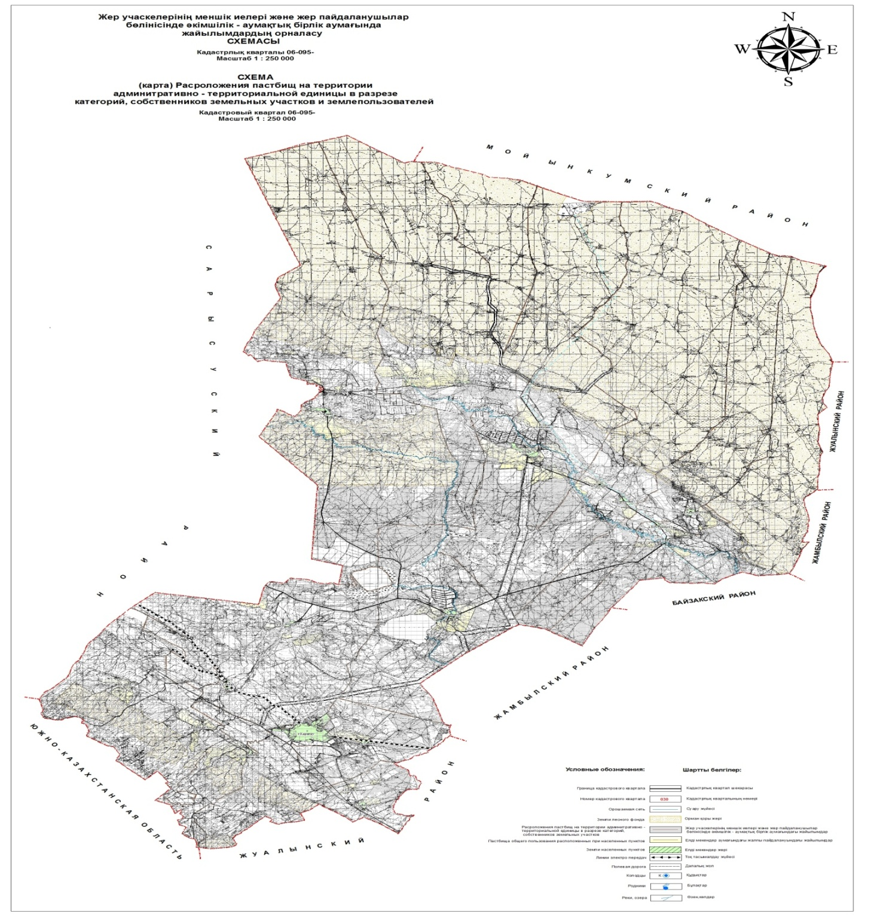

|  |  |
| --- | --- |
|  | Приложение 2 к Плану по управлению пастбищами и их использованию по Таласскому району на 2020 - 2021 годы |

**Приемлемые схемы пастбищеоборотов на территории Таласского района**

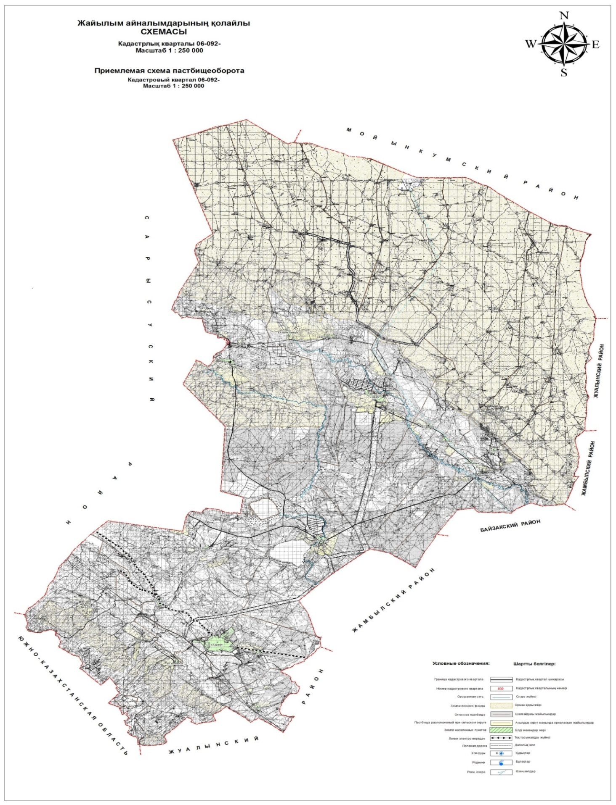

|  |  |
| --- | --- |
|  | Приложение 3 к Плану по управлению пастбищами и их использованию по Таласскому району на 2020 - 2021 годы |

**Карта Таласского района с обозначением внешних и внутренних границ и площадей пастбищ, в том числе сезонных, объектов пастбищной инфраструктуры**

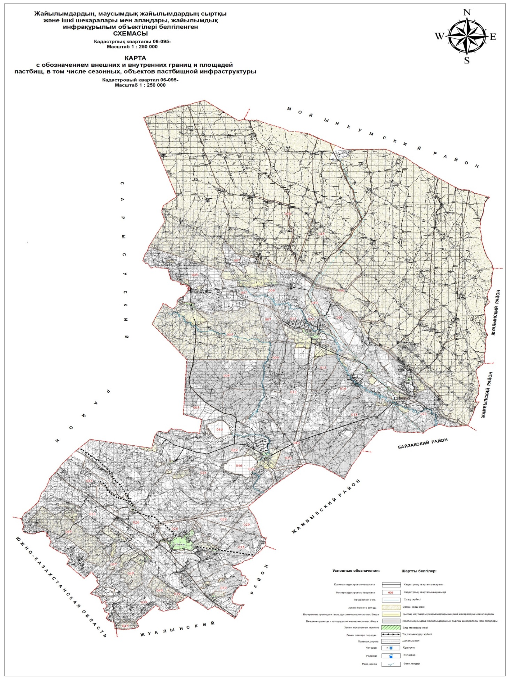

|  |  |
| --- | --- |
|  | Приложение 4 к Плану по управлению пастбищами и их использованию по Таласскому району на 2020 - 2021 годы |

**Схема доступа пастбище пользователей к водоисточникам (озерам, рекам, прудам, копаням, оросительным или обводнительным каналам, трубчатым или шахтным колодцам), составленную согласно норме потребления воды на территории Таласского района**

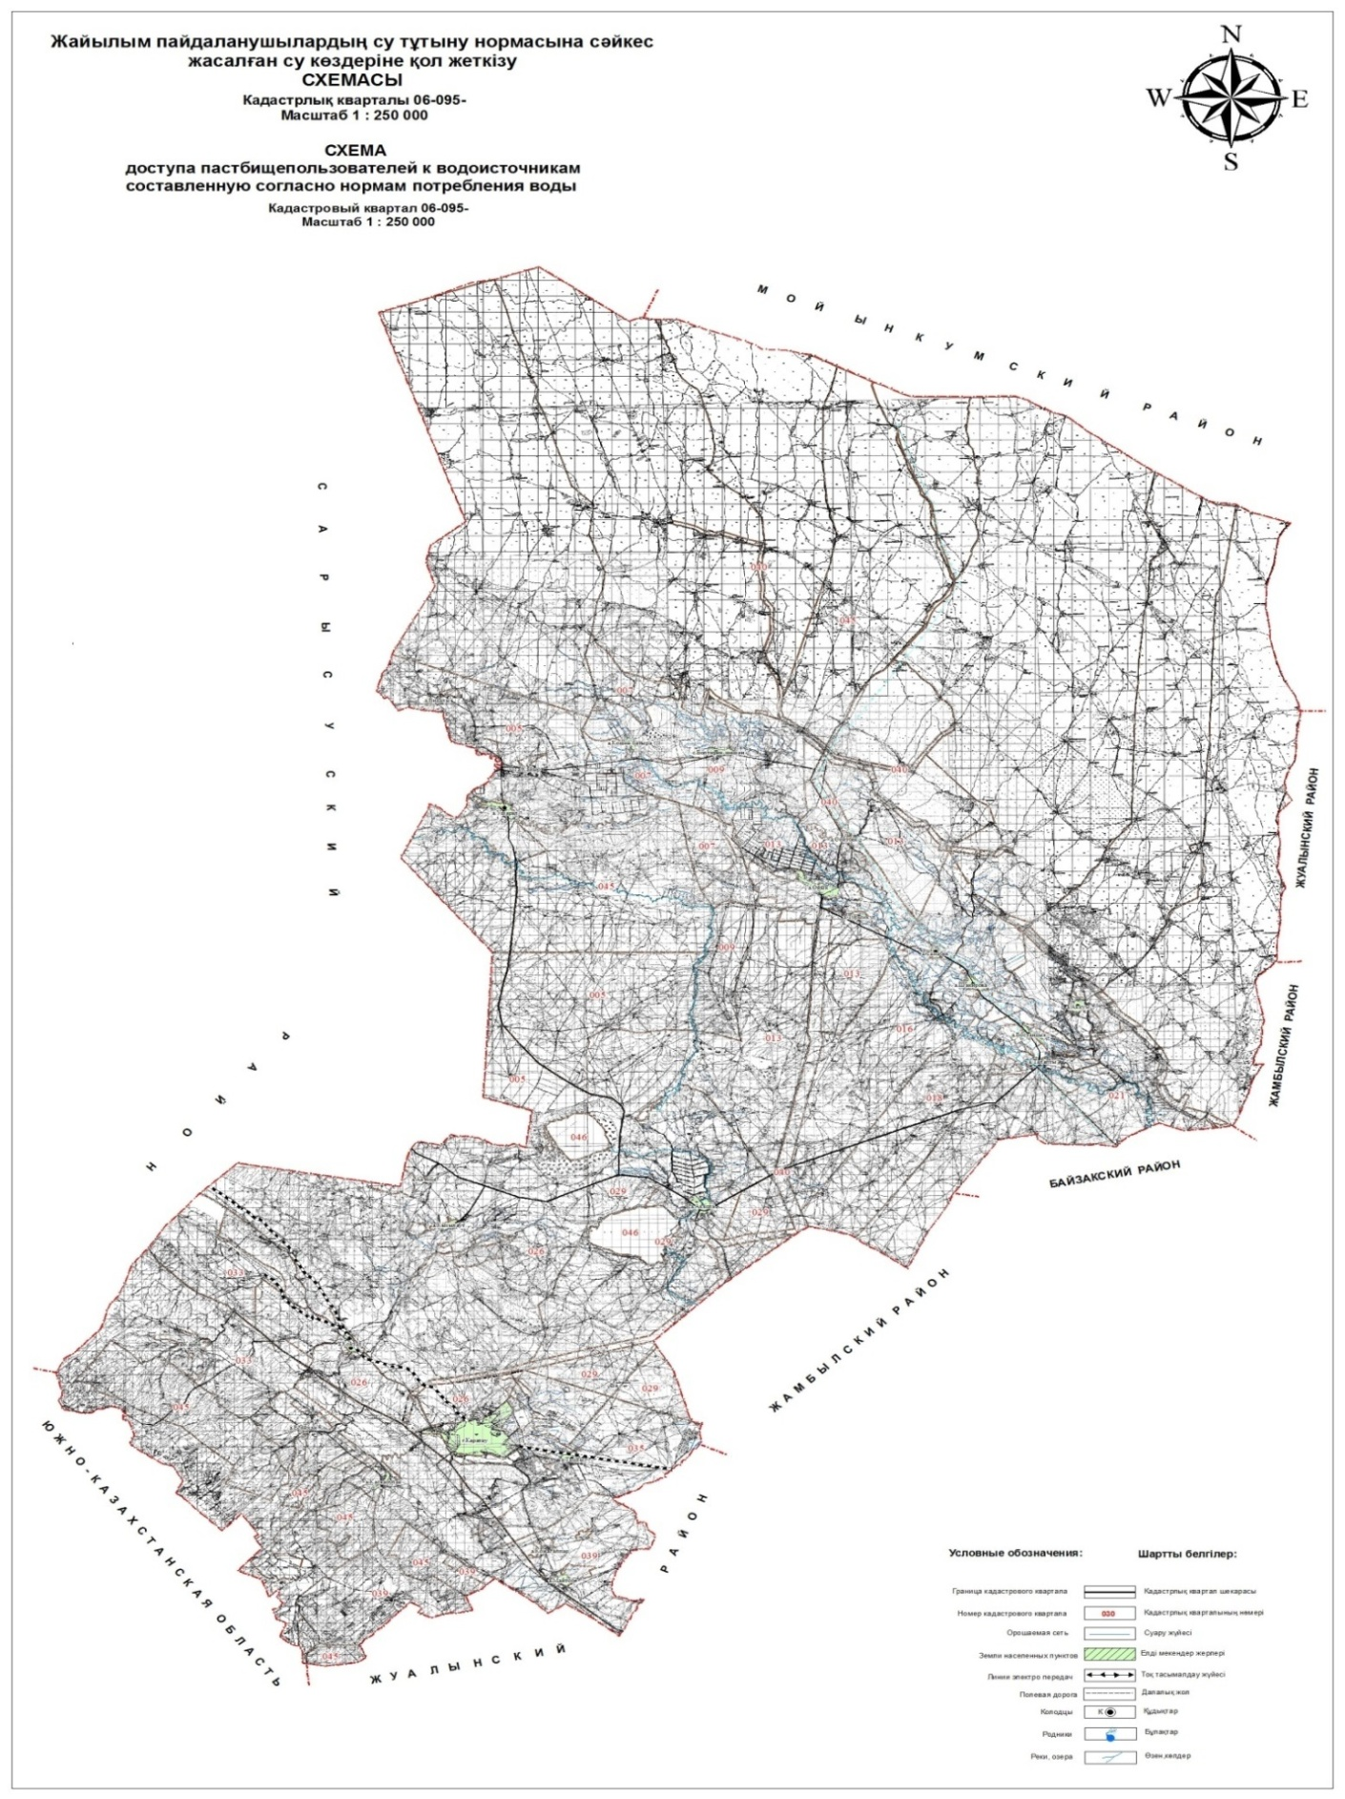

|  |  |
| --- | --- |
|  | Приложение 5 к Плану по управлению пастбищами и их использованию по Таласскому району на 2020 - 2021 годы |

**Схема перераспределения пастбищ для размещения поголовья сельскохозяйственных животных физических и (или) юридических лиц, у которых отсутствуют пастбища, и перемещения его на предоставляемые пастбища на территории Таласского района**

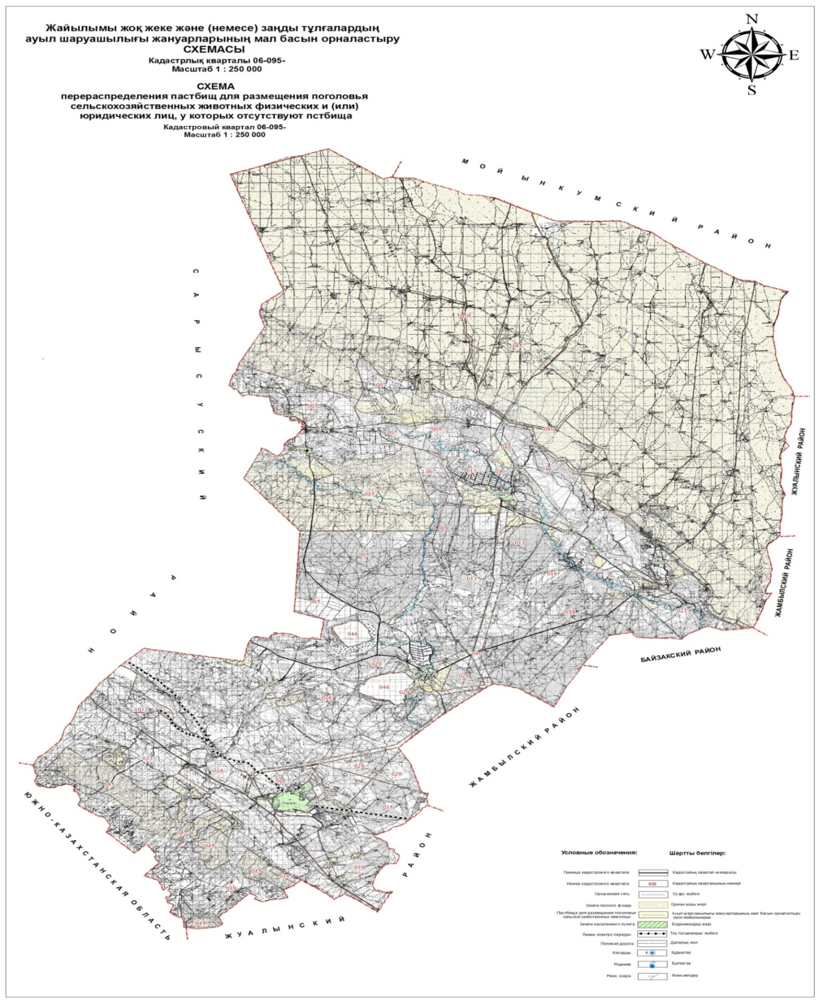

|  |  |
| --- | --- |
|  | Приложение 6 к Плану по управлению пастбищами и их использованию по Таласскому району на 2020 - 2021 годы |

**Схема размещения поголовья сельскохозяйственных животных на отгонных пастбищах физических и (или) юридических лиц, не обеспеченных пастбищами, расположенными при сельском округе на территории Таласского района**

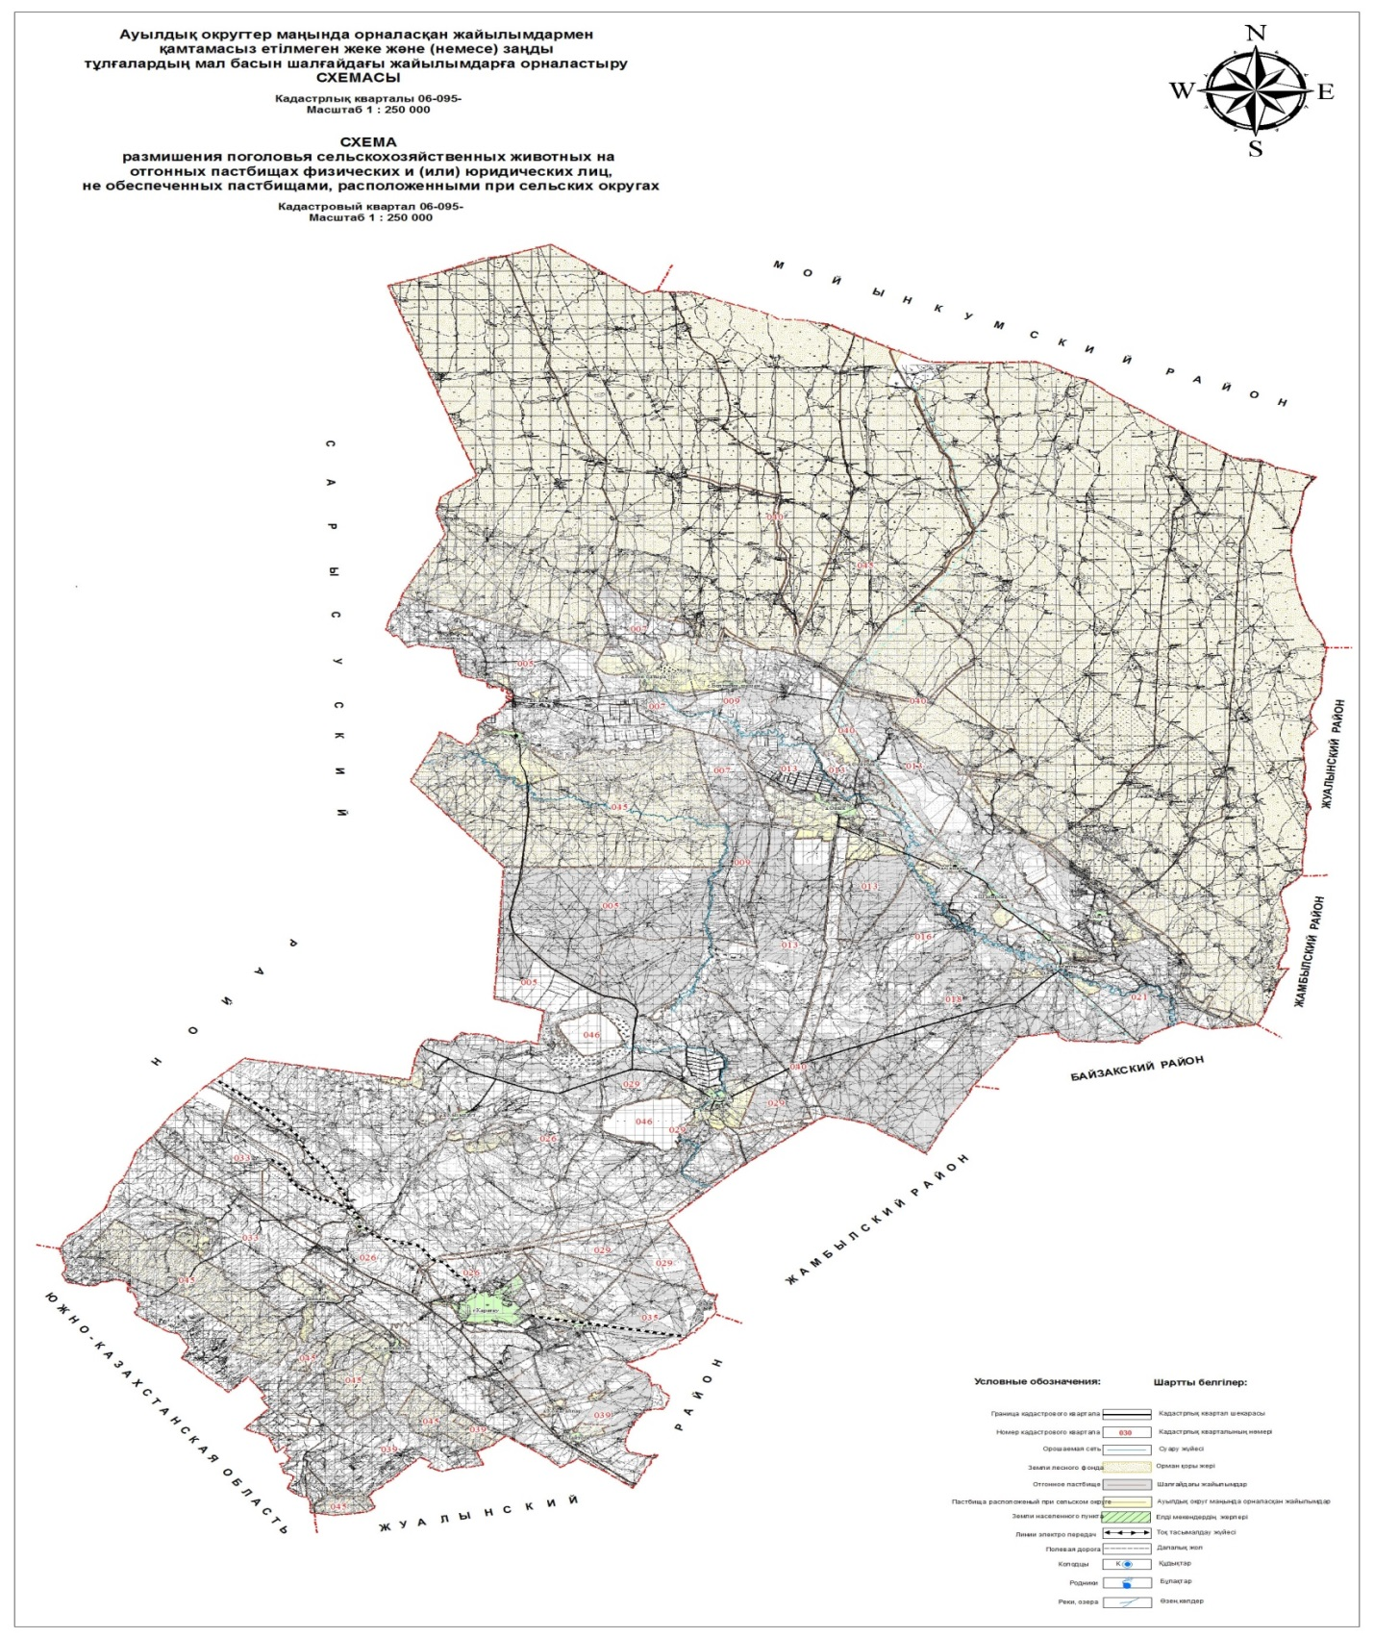

|  |  |
| --- | --- |
|  | Приложение 7 к Плану по управлению пастбищами и их использованию по Таласскому району на 2020 - 2021 годы |

**Календарный график по использованию пастбищ, устанавливающий сезонные маршруты выпаса и передвижения сельскохозяйственных животных**

|  |  |  |  |  |
| --- | --- | --- | --- | --- |
| № | Наименование сельского округа | Период выпаса на отдаленных пастбищах | Период возврата с отдаленных пастбищ | примечание |
| 1 | Акколь | 1 половина апреля | 1 декада октября |  |
| 2 | Аккум | 1 половина апреля | 1 декада октября |  |
| 3 | Бериккара | 1 половина апреля | 1 декада октября |  |
| 4 | Бостандык | 1 половина апреля | 1 декада октября |  |
| 5 | Кызылаут | 1 половина апреля | 1 декада октября |  |
| 6 | Каратау | 1 половина апреля | 1 декада октября |  |
| 7 | Каскабулак | 1 половина апреля | 1 декада октября |  |
| 8 | Кенес | 1 половина апреля | 1 декада октября |  |
| 9 | Ойык | 1 половина апреля | 1 декада октября |  |
| 10 | Ушарал | 1 половина апреля | 1 декада октября |  |
| 11 | С.Шакиров | 1 половина апреля | 1 декада октября |  |
| 12 | Тамды | 1 половина апреля | 1 декада октября |  |
| 13 | Коктал | 1 половина апреля | 1 декада октября |  |

© 2012. РГП на ПХВ «Институт законодательства и правовой информации Республики Казахстан» Министерства юстиции Республики Казахстан